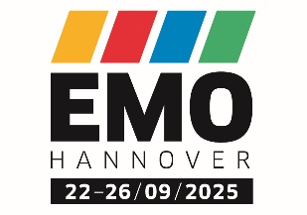
COMMUNIQUE DE PRESSE

OPEN MIND expose à l’EMO 2025
Présentation des performances CAO/FAO avec hyperMILL

Wessling (Allemagne), le 12 juin 2025 – OPEN MIND présentera à l’EMO 2025, du 22 au 26 septembre 2025, la suite CAO/FAO hyperMILL ainsi que la solution MES Hummingbird, éléments centraux des environnements de production en réseau. Sur le stand A41 dans le hall 6 du salon de Hanovre, OPEN MIND démontrera des applications axées sur la pratique. Lors de l’usinage en direct, l’accent sera mis sur le tournage et le fraisage combinés.

Des pièces de démonstration issues de divers secteurs attireront une fois de plus l’attention sur le stand d’OPEN MIND et illustreront les technologies CAO/FAO les plus avancées. Une approche concrète axée sur la pratique sera proposée sur quatre postes de travail où seront démontrées les fonctionnalités de hyperMILL ainsi que le système d’exécution de la fabrication (Manufacturing Execution System / MES) Hummingbird. Ceux qui s’y intéressent découvriront ses quatre piliers essentiels : la planification et la commande synchronisées, la saisie des données machine, la gestion des outils et, enfin, l’intégration FAO/CNC, étape importante de la numérisation.
Exemple d’application aérospatiale
La machine exposée sur le stand de l’EMO sera un centre de tournage-fraisage de type Mazak Integrex i-100H S. Une pièce du secteur aéronautique sera usinée afin d’illustrer les technologies 5 axes et les hyperMILL TURNING Solutions. hyperMILL offre une multitude de fonctions et de stratégies pour le fraisage, le fraisage-tournage et le tournage. L’EMO sera l’occasion de découvrir en direct les dernières avancées dans ce domaine.
Fabrication interconnectée
OPEN MIND positionne hyperMILL comme élément central pour la numérisation des chaînes de processus. À l’EMO également, le thème de la fabrication connectée sera au cœur du salon. Sous le slogan « Create the future of manufacturing together », le rôle important du système FAO dans un environnement de fabrication en réseau sera abordé. Le composant Hummingbird de l’intégration FAO/CNC en fait partie également.
Exposition spéciale éducation
OPEN MIND participera à nouveau cette année, en tant que partenaire de coopération, à l’exposition spéciale éducation organisée par la fondation Nachwuchsstiftung Maschinenbau dans le hall 7 de l’EMO. Élèves, formateurs et enseignants y sont attendus. Les jeunes auront ainsi l’occasion de découvrir concrètement la pertinence du système FAO hyperMILL dans la chaîne des processus.

FIN
Légendes photos (mention obligatoire : OPEN MIND)
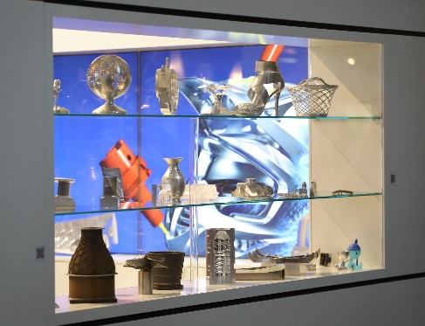
Source : OPEN MIND

Des pièces qui font sensation : Avec ses pièces exemples d’usinage, OPEN MIND permet de mettre en avant ses technologies CAO/FAO lors des salons.

À propos d’OPEN MIND Technologies AG
OPEN MIND Technologies AG compte parmi les plus grands éditeurs au monde de solutions CAO/FAO performantes dédiées à la programmation indépendante de la machine et du contrôleur.
OPEN MIND développe des solutions CAO/FAO parfaitement adaptées, comportant une part élevée d’innovations uniques pour des performances nettement optimisées dans le domaine de la programmation et de la fabrication par enlèvement de matière. hyperMILL est une solution CAO/FAO modulaire complète qui met à disposition les technologies FAO les plus modernes sur sa propre plateforme CAO : des stratégies 2,5 axes, 3 axes et 5 axes et de tournage aux solutions pour la fabrication additive ainsi que les usinages UGV et HPC. Qu’il s’agisse d’automatisation, de simulation ou de machine virtuelle, les technologies d’avenir élargissent la gamme de produits et permettent des chaînes de processus numériques continues. Les applications spéciales, l’interaction parfaite avec toutes les solutions CAO courantes ainsi qu’une offre de services orientée vers le client complètent la gamme de prestations.
hyperMILL fait partie du top 4 mondial des solutions CAO/FAO selon le « rapport d’analyse du marché de la commande numérique (CN) 2023 » de CIMData. Les technologies CAO/FAO innovantes répondent aux exigences les plus rigoureuses en matière de fabrication de moules et outillages et de construction mécanique, dans l’industrie automobile, aérospatiale et des semi-conducteurs, ainsi que pour la technologie médicale.
En possédant une part majoritaire dans la société éditrice du système de suivi de production (MES) Hummingbird, OPEN MIND a pu élargir sa gamme en tant que développeur CAO/FAO et renforcer encore nettement son offre de processus de fabrication numérisés en réseau.
OPEN MIND, qui est une entreprise du groupe Mensch und Maschine, opère sur tous les continents avec ses propres filiales et des partenaires commerciaux qualifiés.

OPEN MIND Technologies SARL
3, avenue Edouard Herriot – Parc Elitech – Bât B – 69400 LIMAS
Info.france@openmind-tech.com - www.openmind-tech.com

Siège social :
OPEN MIND Technologies AG, Argelsrieder Feld 5, 82234 Wessling, Allemagne

Contact presse:
Comcordance
Véronique Albet
17 rue Jean Dagnaux - 71000 Macon
Tél +33 3 85 21 33 96 - Mob +33 6 48 71 35 46
veronique.albet@comcordance.fr

